MATAFUEGOS / EXTINTORES
DESCRIPCIÓN ::::::::::::::::::::::::::::::::::::::::::::::::::::::::::::::::::::::::::::::::::::::
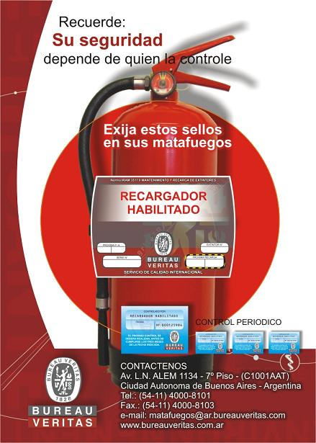
·Señor Usuario, Recargador y/o Fabricante de MATAFUEGOS :
- El Sello de Calidad BUREAU VERITAS tiene la misma validez; con el agregado de contar con un respaldo que le otroga el prestigio internacional obtenido por ser organismo mundialmente reconocido.
- RECUERDE: SU SEGURIDAD DEPENDE DE QUIEN LA CONTROLE
Hoy existe otra alternativa que le puede acercar a Uds. otros beneficios y BUREAU VERITAS ARGENTINA SA es la alternativa que el mercado estaba demandando. Esto lo confirma la cantidad de empresas que ya se han adherido “VOLUNTARIAMENTE” a un sistema de control de auditorías permanentes para poder usar nuestro sello de calidad, a fin de garantizar la credibilidad de una recarga segura para mayor tranquilidad del usuario.
Las siguientes empresas trabajan ya con nosotros: Listado
PORQUE INGRESAMOS AL MERCADO ?
En el mercado globalizado, las empresas solicitan pruebas tangibles de su compromiso con la calidad. Las Certificaciones realizadas por un tercero independiente, reafirman este compromiso y satisfacen los requerimientos de la empresa para crear y generar confianza.
Para confirmar nuestro liderazgo ofrecemos: Seguridad, Confidencialidad, Independencia e Imparcialidad, Integridad y Etica Profesional; sinónimo de Bureau Veritas; que hoy el mercado esta solicitando. Es por ello que Bureau Veritas Argentina S.A., amparándose en su amplia trayectoria internacional como Organismo de Certificación (acreditado en diferentes Organismos Nacionales e Internacionales); ofrece su Sello de Calidad en conformidad con las Normas IRAM vigentes.
De esta manera, hoy el USUARIOde matafuegos además de contar con los controles obligatorios realizados por los entes gubernamentales correspondientes (DPS en Provincia de Buenos Aires y Laboratorio de Ensayos en la Ciudad Autónoma de Buenos Aires) tiene la posibilidad de exigir que los mismos los realice un organismo PRIVADO INDEPENDIENTE Y DE PRESTIGIO INTERNACIONALy BUREAU VERITAS ARGENTINA SAes quién reúne esos requisitos.
CERTIFICACION
- De talleres para la recarga de matafuegos y su producción (Norma IRAM 3517-2, la aplicación de esta norma es de carácter obligatorio en la Ciudad Autónoma de Buenos Aires según O.M. Nro. 40.473 y en la Provincia de Buenos Aires por resolución 118/91.)
- De talleres para la fabricación de matafuegos manuales y rodantes según los distintos medios de extinción y su producción.
- De talleres de fabricación de polvo químico y su producción (Norma IRAM 3569)
- De talleres para recarga de matafuegos para uso en barcos / naval, (único organismo)
OTROS SERVICIOS
- Laboratorios de ensayos químicos acreditado, (externo / contratado);
- Laboratorios para la realización de ensayos físicos (externo / contratado)
- Certificación bajo Normas Extranjeras, Exportaciones.
- Sello CE (COMUNIDAD EUROPEA) según directiva 97/23/CE, PED Pressure Equipment Directive.
NUESTROS SELLOS
- PARA MANTENIMIENTO Y RECARGA DE EXTINTORES
- PARA FABRICACION DE EXTINTORES
- PARA FABRICACION DE LOTES DE POLVO.
INFORMACION
Para obtener mayor información:
Tel. al 4000-8101
Email : matafuegos@ar.bureauveritas.com

